IV Нижегородская компьютерно-рисуночная устная геометрическая олимпиада «КРУГ».
НИУ ВШЭ-Нижний Новгород. Старшая группа (9-11 класс). РЕШЕНИЯ. 24 мая 2012 года
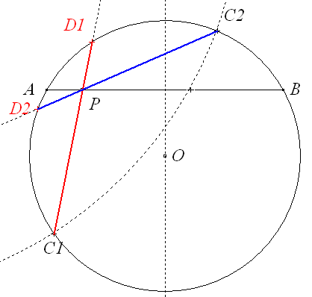
1. Постройте в окружности хорду CD, пересекающую хорду АВ в точке Р так, что СР=3РD. (Свободны точки А и В, частично свободны центр окружности О и точка Р.) (Точку О отметим на серединном перпендикуляре к отрезку, построим окружность. Затем применим гомотетию с центром Р и коэффициентом (-3). Точки пересечения окружности и её образа при гомотетии дадут нам два возможных положения точки С. Затем проведём оба луча СР и найдём точки D как пересечение этих лучей с окружностью.)
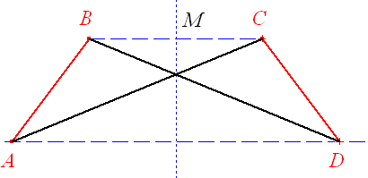
2. Постройте выпуклый четырёхугольник ABCD, в котором равны стороны АВ и CD и равны диагонали АС и BD. (Свободны точки А, В и С. Все построения сохранить на чертеже.) (Надо построить равнобочную трапеция, т.к. нетрудно доказать, что наш четырёхугольник окажется такой трапецией. Построим серединный перпендикуляр к стороне ВС, а затем точку D, симметричную точке А относительно этого перпендикуляра. Комментарий: некоторые алгоритмы построения, например, через окружности с центрами С и В и радиусами АВ и АС соответственно, могут привести к тому, что при движении точки С по плоскости не всегда будет получаться нужный нам четырёхугольник.)
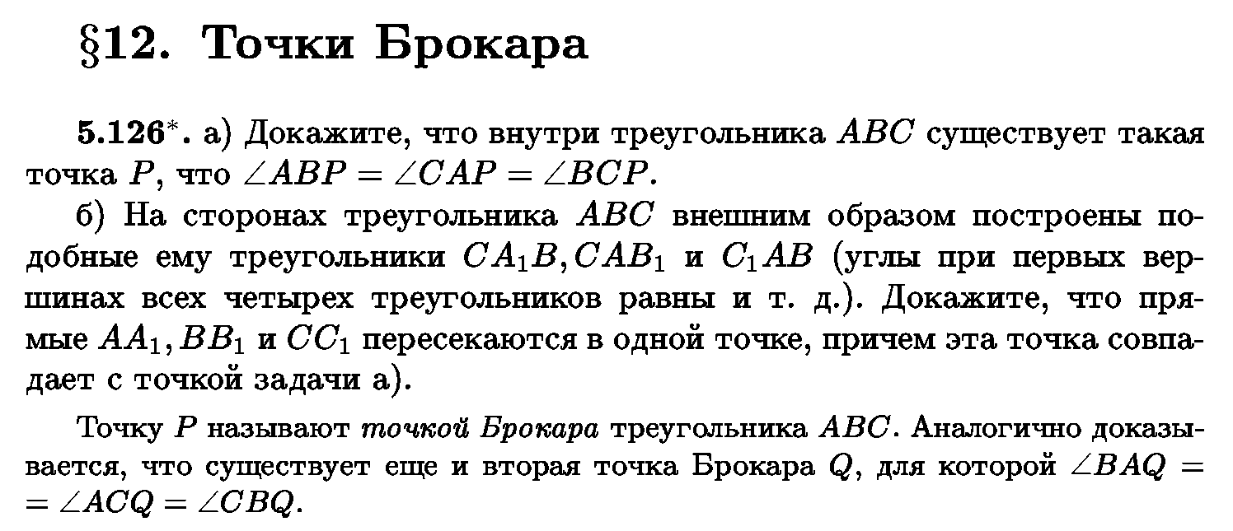
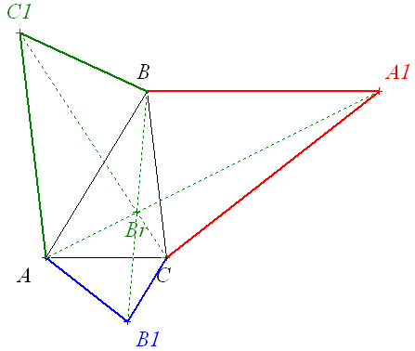
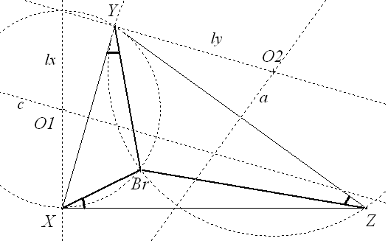
3. Первой точкой Брокара треугольника XYZ называется такая точка Br₁, что ∠XYBr₁=∠YZBr₁=∠ZXBr₁. Постройте эту точку. (Свободны все вершины треугольника XYZ.) (Проведём через Х прямую l_{X}, перпендикулярную XZ и найдём точку О₁ её пересечения с серединным перпендикуляром c к стороне XY. Аналогично построим точку О₂ пересечения прямой l_{Y}, проходящей через Y перпендикулярно XY, и серединного перпендикуляра a к стороне YZ. Точка Брокара Br₁ будет точкой пересечения окружностей с центрами О₁ и О₂ и радиусами О₁Y и О₂Y соответственно, что следует из свойств вписанных углов и углов между секущей и касательной. Точку Брокара можно построить и по-другому, например, воспользовавшись задачей 5.126 из §12 главы 5 книги В.В.Прасолова «Задачи по планиметрии». Это построение можно осуществить с помощью параллельности и симметрии.)

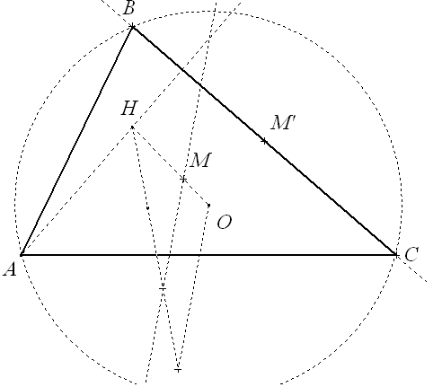
4. Постройте треугольник АВС по вершине А, ортоцентру Н и центру описанной окружности О. (Свободны точки А, Н и О.) (Воспользуемся тем, что Н и О лежат на прямой Эйлера вместе с точкой пересечения медиан М, которая делит отрезок НО в отношении НМ:МО=2:1 (см., например, §4. «Четыре замечательные точки треугольника» на стр. 34-41 в книге Я.П.Понарина «Элементарная геометрия. Том 1.»). Разделим с помощью теоремы Фалеса отрезок НО на 3 части и отметим на нём точку М. Затем построим середину М’ стороны ВС с помощью гомотетии: $M'=H_{A}^{1,5}(M)$. Затем через точку М’ проведём прямую, перпендикулярную прямой АН, и отметим на этой прямой точки В и С пересечения с окружностью с центром О и радиусом ОА.)

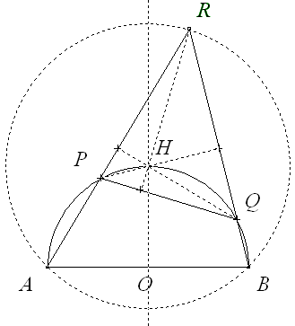
5. «Дана полуокружность с центром O и диаметром AB. На ней расположены точки P и Q (AP < AQ). Лучи AP и BQ пересекаются в точке R. Оказалось, что ортоцентр H треугольника PQR лежит на полуокружности.» (Постройте чертёж, на котором точки А и В − свободны, точка R – частично свободна.) (Пусть ∠PRQ = α. Тогда ∠PHQ = π–α (угол между прямыми QH и PH равен углу между перпендикулярными им прямыми AR и RB). Так как H лежит на полуокружности (очевидно, на меньшей дуге PQ), получаем, что ∠PAQ = α. Значит, треугольник ARQ − прямоугольный равнобедренный с острым углом α, откуда α = π/4. Значит, ∠AQH = π/4, ∠AOH = 2∠AQH = π/2. Тогда Н − середина дуги полуокружности, а точка R лежит на дуге окружности с центром в Н и радиусом НА. Нужные нам построения теперь очевидны.)
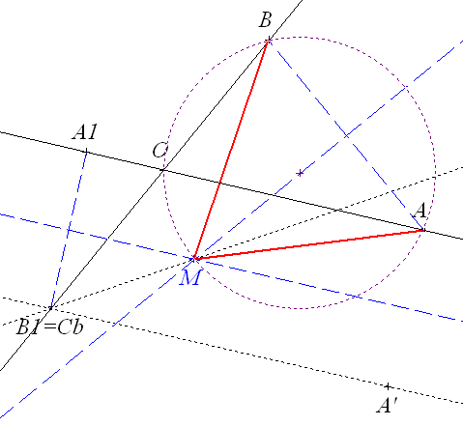
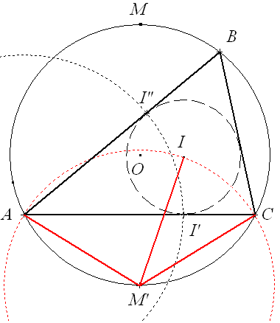
6. По двум пересекающимся прямым с равными скоростями движутся две точки А и В. Построить такую точку М плоскости, которая во все моменты времени равноудалена от А и В. (Свободны обе прямые, частична свободна точка А на одной из прямых, стартовое положение точки В также должно меняться в зависимости от некоторой частично свободной точки С_{В} на второй прямой.) (Нужная нам точка М будет точкой пересечения серединных перпендикуляров к отрезкам А₁В₁ и А₂В₂, где А₁, А₂ и В₁, В₂ соответственно положения точек А и В в два разных момента времени. Треугольники А₁А₂М и В₁В₂М будут равны по трём сторонам − один треугольник получается из другого поворотом на угол АОВ с центром М (см. задачу №144 из книги И.Ф.Шарыгина «Задачи по геометрии. Планиметрия.» (серия “Библиотечка «Квант»“, выпуск 17, с.39)). Нужные построения лучше всего делать с помощью проекции на прямую, параллельную первой, и симметрии относительно биссектрисы между этой новой прямой и второй прямой. Комментарий: При построении с помощью параллельных переносов и окружностей могут возникнуть проблемы с движением точки В, которая будет менять направление движения. Заметим также, что нужная нам точка М является точкой пересечения построенной биссектрисы и описанной окружности треугольника АВО.)
7. «IMO:☺ или MIMO?» Построить треугольник АВС по центрам О и I соответственно описанной и вписанной окружностей и середине М дуги АВС описанной окружности. (Свободны точки О, I и М.) (Рассмотрим точку М’, диаметрально противоположную точке М на описанной окружности, тогда по лемме о «трезубце»: AM’=IM’=CM’. Значит, точки А и С получим как пересечение окружностей с центрами М’ и О и радиусами М’I и МO соответственно. Далее построим проекцию I’ точки I на сторону АС, вписанную окружность, вторую касательную из точки А к вписанной окружности, которая пересечёт описанную окружность в точке В.)
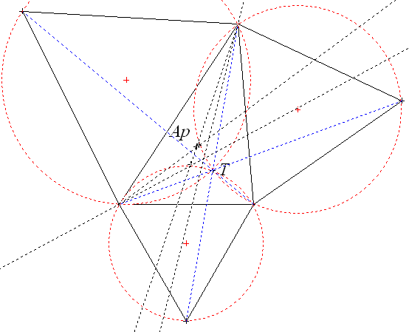
8. Первой точкой Аполлония треугольника называется точка Ар₁ внутри треугольника, для которой равны все три произведения каждой из сторон на расстояние от этой точки до противоположной вершины. Постройте точку Аполлония внутри остроугольного треугольника. (Свободны все вершины треугольника.) (1-й способ. Построить точку Аполлония можно, воспользовавшись её свойством: для любой вершины X треугольника лучи XAp₁ и ХТ₁ симметричны относительно биссектрисы угла Х, где Т₁ – первая точка Торричелли (точка, для которой сумма расстояний до вершин будет наименьшей; в остроугольном треугольнике из точки Торричелли все стороны видны под углом 120°.) Построить точку Торричелли можно: 1) как точку пересечения отрезков, соединяющих третьи вершины равносторонних треугольников, построенных внешним образом на сторонах исходного треугольника, с противоположными вершинами треугольника; 2) как точку пересечения окружностей, описанных около этих равносторонних треугольников. 2-й способ. Построить точку Аполлония также можно, воспользовавшись её другим свойством: она лежит на окружности, диаметр которой образуют точки пересечения биссектрис внутреннего и внешнего угла треугольника с прямой, на которой лежит противоположная сторона.)
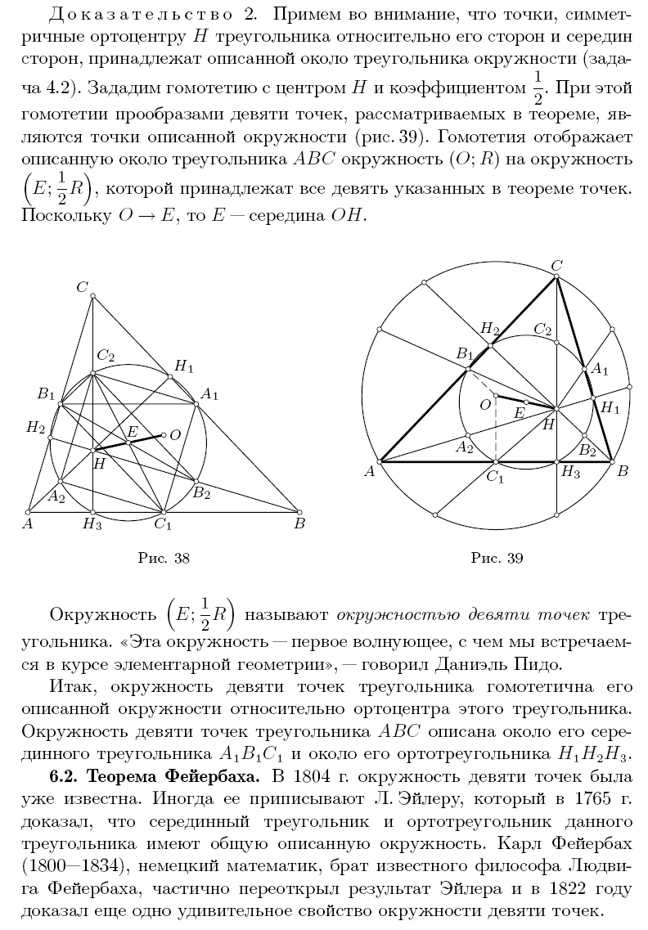
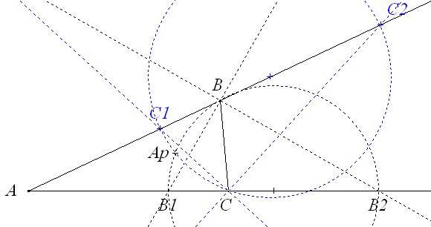
9. Постройте центр описанной окружности треугольника, воспользовавшись ровно девятью действиями, если при этом запрещено пользоваться операциями «окружность», «биссектриса», «серединный перпендикуляр», «перпендикулярность», «параллельность», «поворот», «осевая» и «центральная симметрия», «параллельный перенос» и стандартными многоугольниками. (Свободны вершины треугольника; показать весь алгоритм построения.) (Построение следует из свойств окружности девяти точек − см., например, п. 6.1. на стр. 48 из книги Я.П.Понарина «Элементарная геометрия. Том 1.» про окружность девяти точек.
Сначала построим проекции Н₁ и Н₂ вершин А и В на противоположные стороны исходного треугольника АВС. Затем проведём прямые АН₁ и ВН₂, отметим их точку пересечения Н – ортоцентр треугольника. Последовательно отметим середины трёх отрезков: ВС – точку А₁, АН – точку А₂, А₁А₂ – точку Е, которая является центром окружности девяти точек. После этого отобразим Н центрально симметрично относительно точки Е (т.е. в условиях нашей задачи применим гомотетию с центром Е и коэффициентом (-1)), что даст центр описанной окружности О. Комментарий: самый юный участник старшей группы нашёл оригинальное решение в 7 ходов, воспользовавшись тем, что центр описанной окружности является ортоцентром серединного треугольника.)
10. Постройте циссоиду Диоклеса, открытую в поисках решения задачи об удвоении куба. Уравнение циссоиды в прямоугольных координатах: $y^{2}=\frac{x^{3}}{a−x}$, в полярных координатах: $ρ=\frac{a{\text{sin}}^{2}ϕ}{\text{cos}ϕ}$. (Свободен отрезок, задающий параметр a; частично свободна точка, от движения которой зависит движение точки, описывающей циссоиду.) (См. о циссоиде в «Математическом энциклопедическом словаре» под редакцией Ю.В.Прохорова, с.181.)
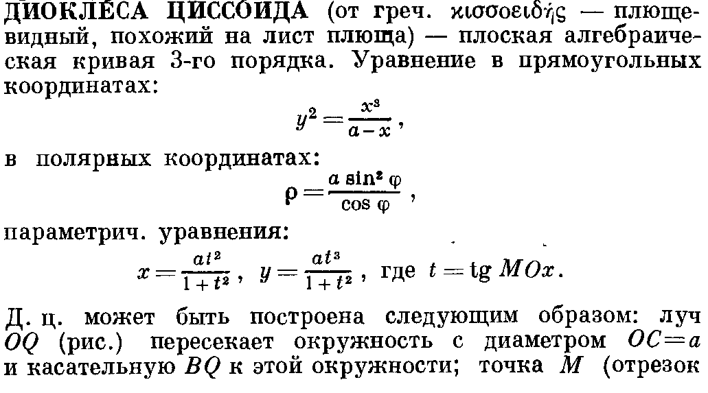
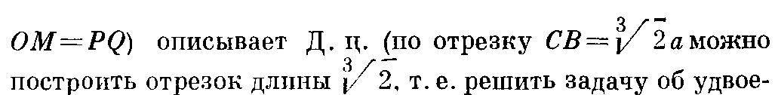
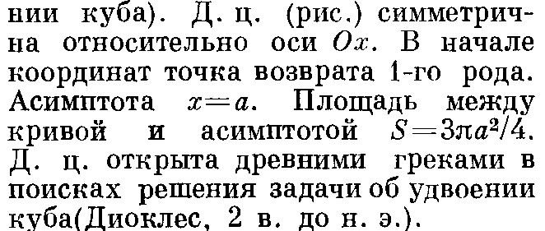
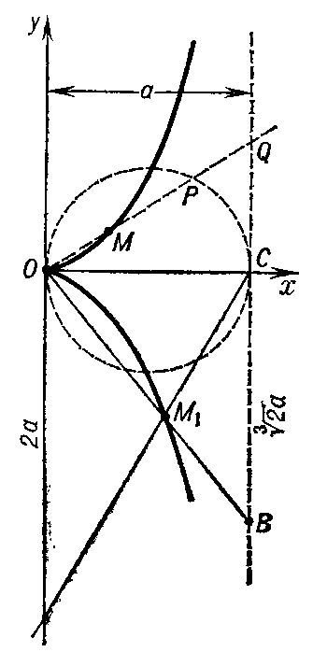

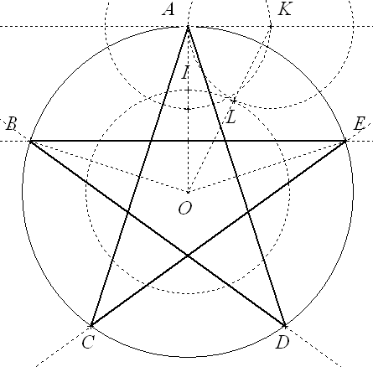
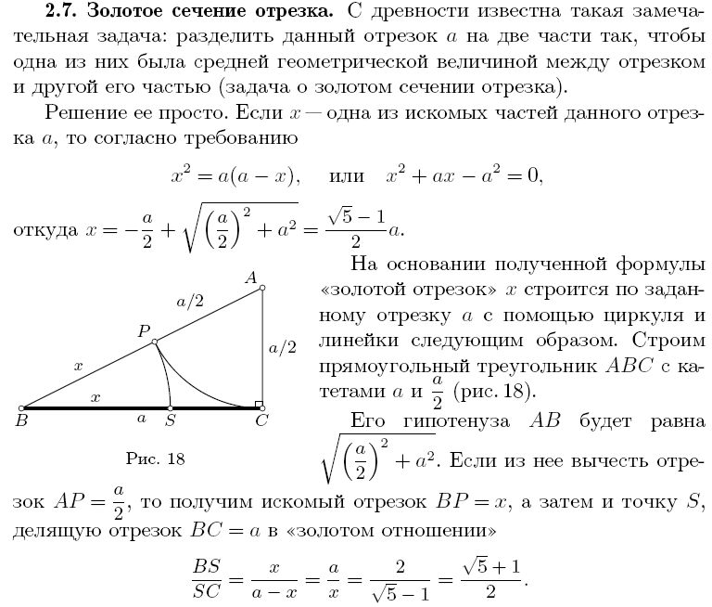
11. (Призовая задача победителя. Выполняется только после решения всех 10 основных задач по окончании олимпиады наглядно для всех участников олимпиады.) Впишите в окружность с центром О правильный пятиугольник ABCDE, не пользуясь операцией «поворот». (Свободны точки О и А; все построения сохранить пунктиром и показать алгоритм при предъявлении решения.) (Воспользуемся свойствами правильной пятиконечной звезды, связанными с «золотым сечением», например, что точка I делит радиус ОА в этом отношении, где I - центр описанной окружности маленького треугольника звезды и одновременно центр вписанной окружности треугольника АВЕ (см. рис.). Применим алгоритм построения «золотого сечения» (см., например, п. 2.7. на стр. 21 из книги Я.П.Понарина «Элементарная геометрия. Том 1.»). Далее построим серединный перпендикуляр к отрезку ОI, который пересечёт окружность в вершинах В и Е нужной нам звезды. Затем построим прямые, симметричные ВЕ относительно ВО и ЕО, которые пересекаются с окружностью в двух оставшихся вершинах D и С соответственно.)

